**Pasos para el proceso de actualización**

1. Abrir la aplicación normalmente y el sistema le informará que existe una actualización:

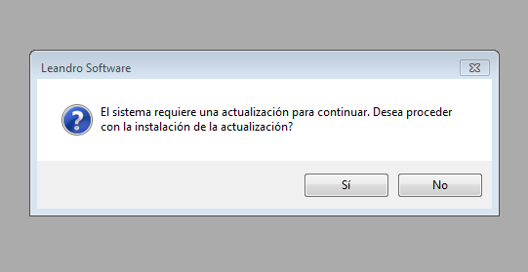

1. Se da click en el botón “Sí” y el proceso de descarga e instalación iniciara, primero cerrando la aplicación y posterior se abre una ventana de consola para realizar la descarga de la actualización:

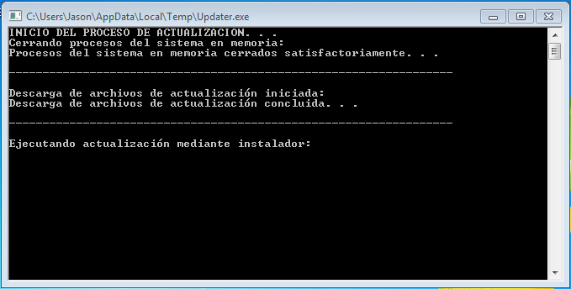

1. Una vez descargada la actualización se ejecuta el asistente de instalación, en este asistente se debe dar click un par de ocaciones en el botón “Siguiente”:

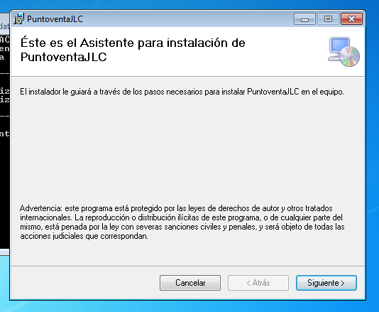

1. Una vez que se dió click en “Siguiente >” un par de veces aparece el dialogo de confirmación de Windows solicitanto la autorización para proceder con la actualización:

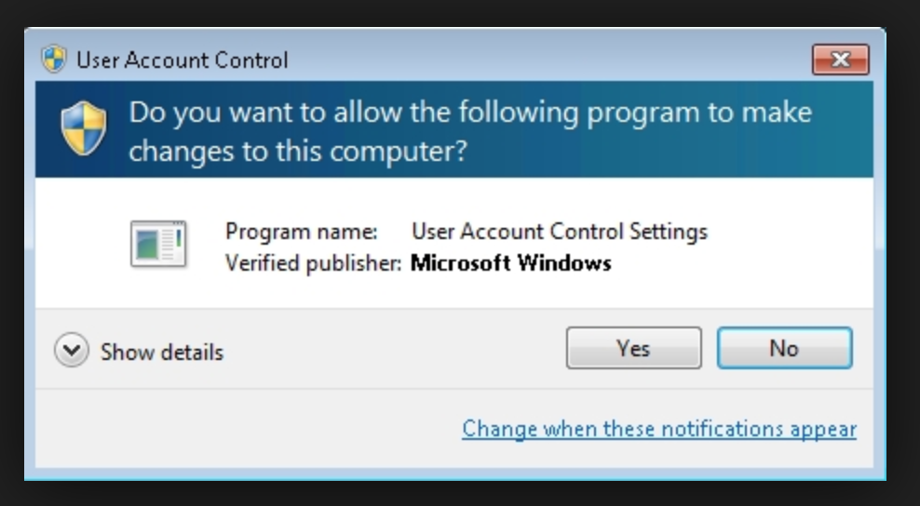

1. Se da en el botón “Sí” o “Yes”, según el idioma del sistema operativo y finalmente aparece la pantalla de finalización de la actualización:

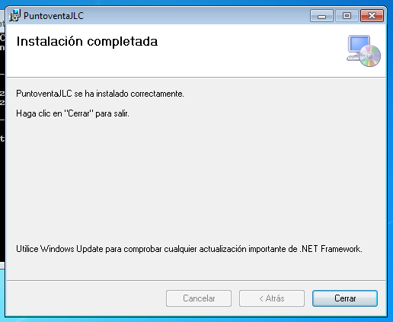

1. Se da click en el botón “Cerrar” y con eso se finaliza el proceso de actualización.